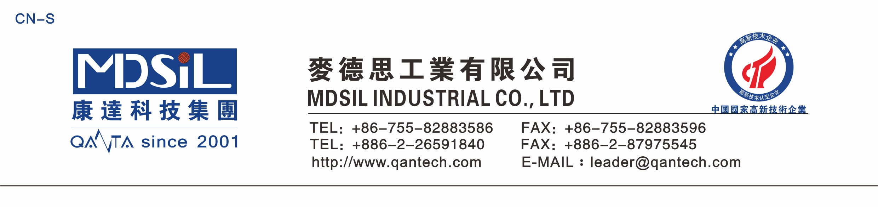
泳帽胶
基本型号：MSK MD920Y

产品特性:
● 外观：良好的透明度 ● 优良的回弹性
● 优良保温性 ● 优异高拉伸强度和高抗撕强度。
● 性耐候佳 ● 抗黄变性，高伸长率，低变形

主要应用：泳帽

典型物性表:
No. | Test Item | Unit | Spec. |  | Test Result
No. | Test Item | Unit | Min Max |  | Test Result
1 | (外观)Appearance |  | 半透明 |  | 半透明
2 | (硬度)Hardness (JIS) | A | 18 | 22 | 19
3 | (收缩率)Linear Shrinkage ((ISO7619) | % | 3.7 | 4.3 | 4.05
4 | (抗撕)Tear Strength, DieC (ISO34) | Kgf/cm | 8 | --- | 12.59
5 | (抗拉)Tensile Strength (ISO/DIS-37) | Mpa | 4 | --- | 6.98
6 | (伸长率)Elongation (ISO/DIS-37) | % | 750 | --- | 1042
7 | 比重(Specific Gravity)(at 25℃)(ISO2781) | g/cm3 | 1.03 | 1.09 | 1.08
8 | 可塑度(Plasticity)(ISO-7323) |  | 110 | 140 | 113

测试条件：175℃*6min

包装： 20千克/箱

备注:室温储存，存放在室内干燥通风处，避免阳光直接照射，存储期为12个月以上数据仅供参考;实际操作备件因各公司设备不同而异,请自行测试调整作业备件。

